

Obec Beňadovo

KNIŽNÉ NOVINKY V OBECENEJ KNIŽNICI VĎAKA PODPORE FONDU NA PODPORU UMENIA
Dňa 26.06.2026 bola uzatvorená Zmluva o poskytnutí finančných prostriedkov č. 25-514-03986 medzi prijímateľom Obcou Beňadovo a poskytovateľom Fondom na podporu umenia.
Projekt Obecnej knižnice Beňadovo s názvom:
„NOVÉ KNIHY, NOVÉ PRÍBEHY“
z verejných zdrojov podporil
FOND NA PODPORU UMENIA
s finančnou dotáciou vo výške:
1000,- EUR.
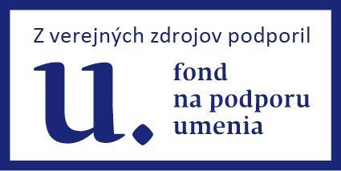

Vďaka tejto podpore s FPU a povinnému spolufinancovaniu projektu od
zriaďovateľa – Obce Beňadovo,
sme v roku 2025 mohli zakúpiť do našej knižnice
107 nových kníh pre deti a mládež a dospelých v celkovej hodnote 1112,- €.
Našou snahou bolo obnoviť knižnicu po dlhej stagnácii nákupom nových kníh a prispieť k rozvoju čítania v našej obci.
Ďakujeme Fondu na podporu umenia.

Tešíme sa na spokojných čitateľov a návštevníkov!

